体育选课（电脑端）操作手册
学生帐号为：学号
初始密码为：ccit+身份证后6位字符
校内学生选课：
http://www.ccit.js.cn/点击右上角的师生入口；或http://www.ccit.js.cn/进入，选择“智慧校园”——“阳光院务”——登录。登陆后 我的大学—应用直通车：教学—教务系统 进入。
校外学生选课：
http://www.ccit.js.cn/点击右上角VPN进入，其他同上所述。
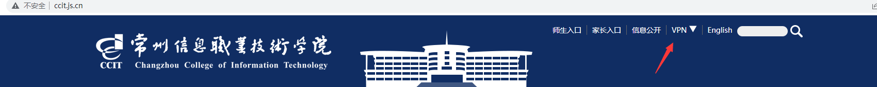
登录教学综合信息服务平台后，点击“选课”→“自主选课”→“选择查询”后，按照个人意向选报感兴趣的项目，在项目后点击“选课”，点击“提交”即可完成体育选课。
